Documento de implementación

Implementación de la solución propuesta a la problemática descripta.
Se desarrolló una aplicación en c++. Se modeló en base al al paradigma de la programación orientada a objetos.
Fue necesario utilizar las librerias de C para el manejo de archivo.
Luego se utilizaron todas funcionalidades de C++.

Organización de registros en bloques.
Se utilizó la clase arch_block_rrlv para definir el comportamiento.
Poseé dos constructores
En uno se coloca solo el nombre. Esto indica que el archivo existe y que se encuentra la información sobreel tamaño del mapa de bits y el formato del archivo.

En el otro se asume que se va a crear un nuevo archivo, si existe se sobreescribe, se debe colocar el nombre del archivo, el tamaño del bloque y el formato del archivo.

La estructura de un archivo organizados en bloques es la siguiente.
Primero se guarda en dos bytes el tamaño del bloque.
Luego viene el formato terminando el mismo con el carácter \n
Esto define un offset en el archivo que es igual a sizeof(short) + formato.size() + sizeof(char).

Luego viene el mapa de bytes que especifica la por cada byte el porcentaje de espacio ocupado por cada bloque en el archivo. Este comportamiento está encapsulado en la clase byteMap. El byteMap es persistido en el archivo pero siempre que se abre un archivo se carga en memoria y permite saber en que bloque tiene espacios libres para insertar registros.

El bloque 0 siempre es el mapa de bytes. El archivo puede crecer tanto como lo permita el mapade bytes. Es decir que para un archivo de de tamaño de bloque de 256. Solo se admiten 256 bloques.

Organización de archivos de registros de longitud variable.
La clase que modela este archivo Arch_RRLV también tiene dos constructore, en uno se especifica el nombre del archivo, en el otro se especifica el nombre y el formato.

Internamente el archivo se encuentra organizado de la siguiente forrma. Al comienzo del archivo se encuentra el tamaño del formato y el formato. Después continuan los registros, cuya estructura es la de tener el un espacio para almacenar el tamaño total del registro seguido del registro.

El archivo puede crecer tanto como uno quiera.

En el caso de que se elimine un archivo se coloca todos los bytes que tenían el registro en 0. Y se coloca en un archivo auxiliar de registros libres el offset y el tamaño del registro libre.

Al realizar una inserción se recorre el archivo auxiliar de registros libres viendo si existe algún registro libre que tenga un tamaño igual o menor al registro que se quiere insertar.

Registros.
La información tanto para los archivos organizados en bloques o en registros de longitud variables es almacenada mediante la utilización de la clase Registro. Esta clase contiene la información de un registro y contiene métodos para serializar o hidratar los registros para que puedan ser leidos o persistidos de los archivos.

Utiliza la clase builFormato para poder parsear el formato de un registro y según este formato determinar la longitud de cada formato.

Gestores
El gestor de archivo permite utilizando las clases Arch_Block y ArchRRLV poder gestionar un archivo de estos tipos de organizaciones. Además los operadores necesitan gestores para interactuar con los archivos.

Por el otro lado el gestor también permite exportar los archivos a formato CSV

Implementacion de los operadores.

Cada operador fue implementado en una clase Llamada operador-NombreOperador.
En en el constructor de la clase de define la operación que debe realizar el operador.
Se sobrecargó el constructor de maneral tal de programar un comportamiento diferente según se haya utilizado un gestor de archivos en bloque o un gestor de registro de longitud variable.

Operador selección: Para el operador selección se utiliza la clase Condición. La cual tiene un método addCondición en el cual se especifica que número del campo es, el formato y el valor para comparar. Se puede agregar tantas condiciones como campos. Esta clase se encarga de evaluar para un registro en particular si cumple con la condición definida.

Luego el ciclo de vida del mismo es: recorrer todo el archivo utilizando el gestor envíado como parámetro y a los registros que cumplen con la condición escribirlos en el archivo nuevo.

OperadorUnion: Recibe como parámetro dos gestores que deben ser del mismo tipo, y el nombre del archivo destino. Recorre un archivo y va escribiendo los registros de este archivo en el archivo nuevo, cuando finaliza recorre el segundo archivo y va escribiendo también los registros en el archivo nuevo.

Operador proyeccion: recibe un gestor, el nombre del archivo destino y por último una lista de numeros enteros que representan el número de campo que se debe proyectar.
Para solucionar esto la clase registro contiene un método que permite bloquear campos de un registro. Los campos bloqueados no son procesados cuando se serializan o se hidratan registros.

Operador producto cartesiano: Recibe dos gestores, que deben ser del mismo tipo, lo que se hace es leer un rgistro del primer gestor y por cada registro del segundo archivo se utiliza la función suma de la clase registro para formar un tercer registro con la suma de los campos.

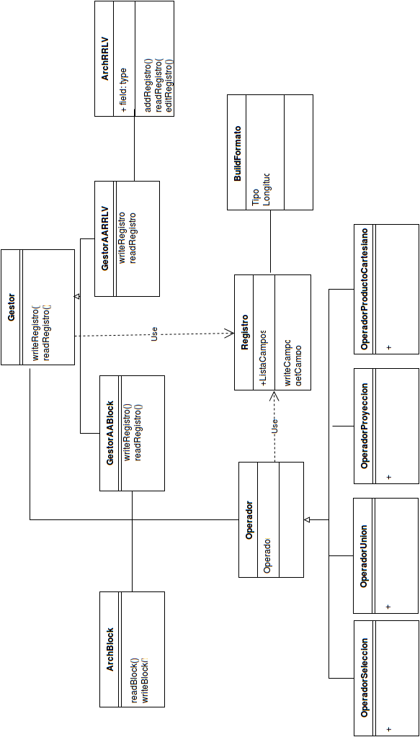
Diagrama de clases
Conclusiones.
El trabajo práctico permitió afianzar los conociemientos sobre las organizaciones de archivos de registros de longitud variable y de archivos de bloques de registros de longitud variable.
Además permitió ver como manejar la complejidad de datos que están almacenados en forma binaria. Y ver como el tipo de variables que uno utiliza para almacenar datos impactan en el rango de valores que puedo almacenar y también en el espacio que ocupan en disco.

Cada uno de los tipos de organizaciones tiene ventajas y desventajas.
La utilización de una organización manejada en bloques permite acelerar los accesos a disco ya que se aprovecha mejor el buffering del sistema operativo. Pero se aumenta la complejidad en cuanto a la programación. Además al utilizar en este caso un mapa de bits que ocupe un bloque tenemos solamente una cantidad fija de bloques que puede almacenar el archivo. Otro problema es la fragmentación que puede sufir el archivo, la mayoria de los bloques van a quedar con espacio libre al final que ningún registro puede ocupar.
Por el otro lado la organización en registros de longitud variable, no se aprovecha el buffering ya que se van leyendo los registros de a uno esto reduce la velocidad del acceso a los datos, ya que constantemente se accede a disco para obtener los registros. Pero se disminuyen los huecos que quedan en el archivo, ya que los registros se escriben uno después del otro.

